**Подготовила:**

**воспитатель**

**Сатдинова Наиля Вильдановна**

**МБДОУ ЦРР – детский сад №242 «Садко»**

**г. Ульяновск**

**Нетрадиционные подходы к обучению грамоте детей дошкольного возраста**

**Игра «Сложи узор»**

Цель: Освоение анализа слова, повторение основных цветов и оттенков, развитие зрительного восприятия, произвольного внимания и логического мышления.

**Ход игры:**

Детям предлагается схема с картинками. Необходимо назвать их и сказать на какую букву начинаются слова. Затем к каждой картинке необходимо подобрать квадрат, название которого начинается с той же буквы, что и название картинки. Если все цветные квадраты будут разложены правильно, то получится узор.

**Игра «Составь слово» ( использование мягкой азбуки)**

Цель: Развитие фонематического восприятия посредством составления слова по первым буквам фигурок; формирование четкого зрительного образа букв; упражнять детей в звуковом анализе слов.

**Ход игры:**

*1 вариант*

Выкладываются маленькие игрушки. Дети составляют слово по первым буквам названия игрушек..

*2 вариант*

Дети составляют слово по первым буквам игрушек, а затем делают звуковой анализ слова.

**Игра «Расшифруй словечко» (с использованием мягких цифр)**

Цель: Развитие фонематического и зрительного восприятия, произвольного внимания, логического мышления.

**Ход игры:**

Ребенку предлагается «расшифровать» слово, расставив цифры, указанные под буквами по порядку, затем прочитать получившееся слово.

**Игра «Звонкий, глухой» ( с использованием мягкой азбуки)**

Цель: Упражнять детей характеризовать звуки по глухости, мягкости. Развитие фонематических процессов, внимания.

**Ход игры:**

Ребенку предлагаются насколько картинок. Необходимо найти первый звук и определить глухость (мягкость) данного звука, а затем обозначить это при помощи сигнальных значков.

**Игра «Поймай звук Ы»**

Цель: Определение места звука в слове (начало, середина, конец слова). Развитие фонематического восприятия.

**Ход игры:**

Ребенку предлагается картинка, в названии которой есть звук «Ы». Ребенок определяет место заданного звука в слове и обозначает при помощи сигнальных значков. Для проверки правильности выполненного задания предлагается само слово, где ребенок зрительно может увидеть букву и место положения ее в слове.

**Игра «Гласный, согласный»**

Цель: Упражнение в звуковом анализе. Развитие фонематического восприятия, зрительного внимания.

**Ход игры:**

Ребенку предлагается несколько букв. Необходимо определить согласная или гласная буква при помощи сигнальных значков (красных или синих).

**Игра «Сколько слогов?»**

Цель: Развитие умения разделять слова на слоги и определять количество слогов в словах.

**Ход игры:**

Ребенку предлагается разделить слово на слоги при помощи различных способов (хлопками, шагами, при помощи подбородка, мяча) и определить количество слогов в данном слове.

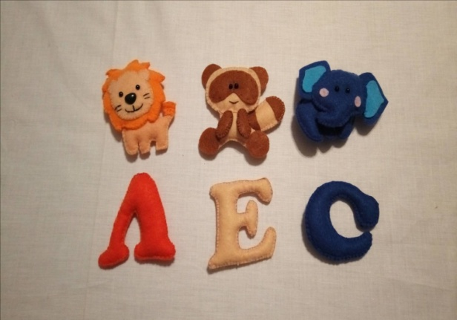 Мягкая азбука.